**附件：**

**ClassIn平台参与讲座的操作指南**

一、**下载与安装**

* **手机端/PAD端**

①苹果手机/PAD打开移动设备中的“App Store”；安卓手机/PAD打开移动设备中的“应用市场”。

②在搜索栏内搜索“ClassIn”，点击“获取”。

* **电脑端**

①打开下载网址：https://www.eeo.cn/cn/download

②根据电脑系统下载Windows或者MacOS版本

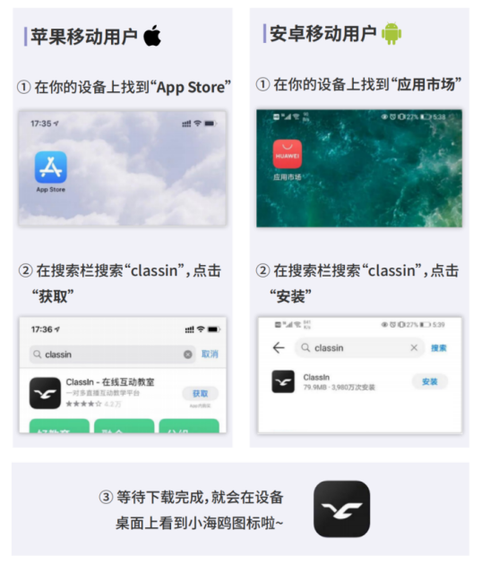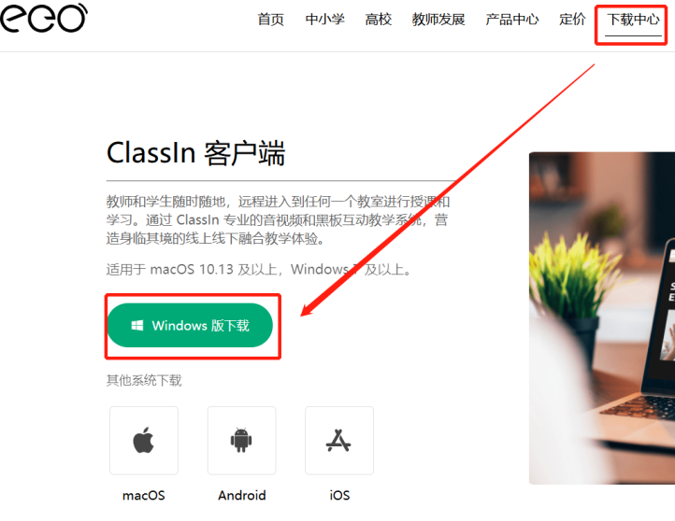

1. **平台账号登录**

参训教师需使用报名时提供的手机号作为登录学习平台的账号，如果此次是首次登陆ClassIn平台，平台会代教师注册账号。教师报名时使用的手机会在报名后1-2天左右收到账号初始密码，登录软件之后即可看到培训线上班级（若未收到初始密码，可选择“**忘记密码**”，根据提示进行**密码重置**和**登录操作**）。

注：注册手机号与报名手机号需保持一致。

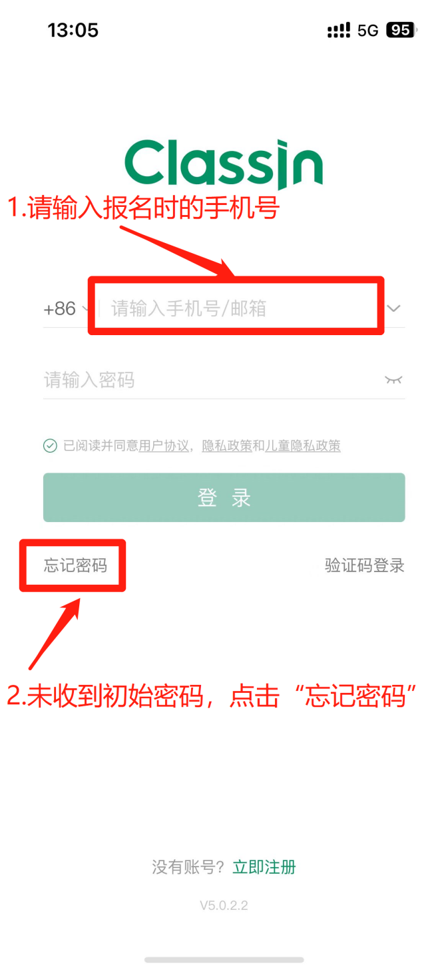

**三、参与培训**

点击“上课”按钮，开始参与培训。

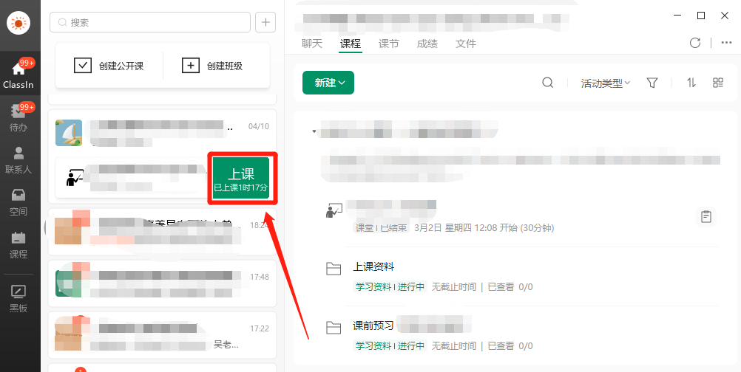

技术支持：李老师15071372338；贺老师 15002148725。